录制生成回调通知
作用
录制视频成功生成后，会对所设置的接口地址进行回调通知。
详情
设置接口地址后，如果账号有开通录制功能，账号下各频道在推流结束，生成m3u8录制视频后，直播系统会将参数channelId（频道号）和fileUrl（录制文件地址）以GET方式提交到给用户自定义的回调接口进行通知，如：
http://abc.com/test.do?channelId=2453970&fileUrl=https://oss-live-1.videocc.net/record/xxxxxxxx.m3u8&format=m3u8&timestamp=1629334739239&sign=109ee59cd94091f9d37228ee85231e4f&origin=auto&fileId=10bb7043f3909c350ccc8cxx&hasRtcRecord=N&sessionId=g1jtw3624e

回调参数说明
参数名 | 类型 | 说明
channelId | String | 频道ID
fileUrl | String | 录制文件地址
format | String | 文件类型，m3u8或者mp4
timestamp | Long | 13位的时间戳
sign | String | 校验的加密字符串，生成的规则md5(AppSecret+timestamp)，AppSecret是直播系统的用密匙
fileId | String | 录制唯一的ID
origin | String | 录制来源manual：云录制auto：自动录制merge：合并clip：裁剪smart-clip：智能裁剪
hasRtcRecord | String | 该字段只对开启云录制功能有用Y：表示该场直播录制同时存在云录制和自动录制N：该场直播只有自动录制
sessionId | String | 场次ID

如何设置
通过后台设置：
登录账户 - 进入【云直播】 - 点击【开发设置】- 点击【回调设置】- 录制生成回调URL
注意：提交的接口地址必须要以 http:// 或者 https:// 开头

后台设置参考图片
新版后台设置：
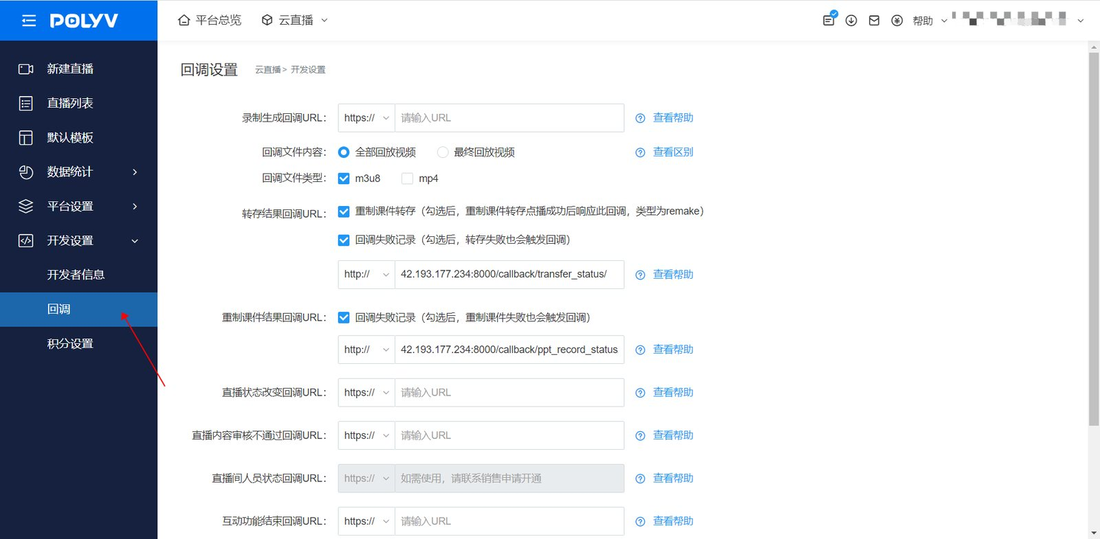
旧版后台设置：
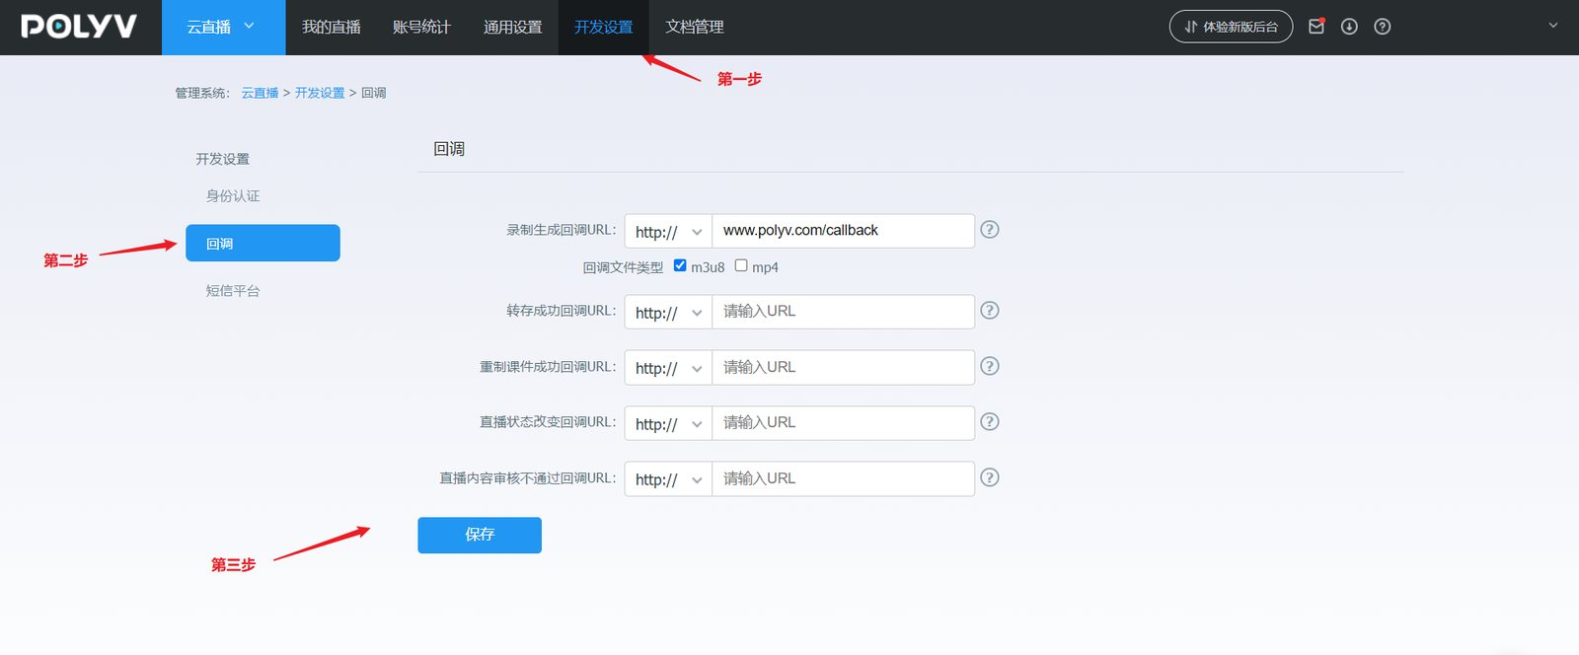
若无法找到对应设置，可能为账号权限不足，如需获取帮助，请联系右下角在线客服解决。

